Đề tài:

Phần mềm chấm công

Project: Phần mềm chấm công

Môn học: Thiết kế và xây dựng phần mềm

Giáo viên hướng dẫn: Trịnh Tuấn Đạt

Nhóm 2 – danh sách thành viên

|  |  |
| --- | --- |
| Họ tên | MSSV |
| Phạm Duy Tùng | 20200573 |
| Trương Đăng Biển | 20200063 |
| Đỗ Đức Mạnh | 20200383 |
| Đỗ Minh Đức | 20200158 |

1. **Đóng góp của các thành viên**

* Trương Đăng Biển:
* Phạm Duy Tùng:
* Đỗ Đức Mạnh:
* Đỗ Minh Đức:

1. **Tài liệu đặc tả phần mềm SRS**

# Biểu đồ Use case

## 

Giải thích các tác nhân:

1. **Quản lý nhân sự (HR Manager):** Là người quản lý toàn bộ hệ thống và có quyền quản lý thông tin nhân viên, cấu hình chấm công, và xuất báo cáo chấm công.
2. **Công nhân (Worker):** Là nhân viên làm việc trong nhà máy sản xuất, tham gia vào chấm công theo ca làm việc và được đăng ký cấu hình.
3. **Nhân viên văn phòng (Office Staff):** Là nhân viên làm việc trong các bộ phận văn phòng, tham gia vào chấm công theo buổi làm việc (sáng/chiều) và được đăng ký cấu hình.
4. **Trưởng đơn vị nhân viên văn phòng (Office Unit Manager):** Là người quản lý một đơn vị văn phòng trong doanh nghiệp, có quyền xem báo cáo chấm công của nhân viên trong đơn vị của họ.
5. **Trưởng đơn vị công nhân (Office Unit Manager):** Là người quản lý một đơn vị công nhân trong doanh nghiệp, có quyền xem báo cáo chấm công của nhân viên trong đơn vị của họ.
6. **Hệ thống nhân sự (HR System):** Đại diện cho hệ thống quản lý nhân sự và cung cấp dữ liệu cơ bản như tên, mã nhân viên, và bộ phận làm việc cho ứng dụng quản lý chấm công.
7. **Hệ thống kế toán (Accounting System):** Đại diện cho hệ thống kế toán của doanh nghiệp và cần dữ liệu chấm công từ ứng dụng để tính toán lương nhân viên.
8. **Máy chấm công (Biometric Fingerprint Time Attendance Machine):** Thiết bị ghi nhận thời gian nhân viên đến làm việc và ra về dựa trên vân tay cung cấp

# Đặc tả Use case

## Use case “Xem bản ghi chấm công chi tiết của nhân viên”

|  |  |  |  |
| --- | --- | --- | --- |
| Mã Use case | UC001 | Tên Use case | Xem báo cáo chấm công của đơn vị nhân viên văn phòng |
| Tác nhân | Trưởng đơn vị nhân viên văn phòng | | |
| Tiền điều kiện | Đăng nhập thành công với tư cách trưởng đơn vị nhân viên văn phòng | | |
| Luồng sự kiện chính  (Thành công) | | # | Thực hiện bởi | | Hành động | | --- | --- | --- | --- | |  | Trưởng đơn vị nhân viên văn phòng | | Chọn xem báo cáo chấm công của nhân viên trong đơn vị | |  | Hệ thống | | Lấy thông tin đơn vị | |  | Hệ thống | | Gửi yêu cầu truy xuất thông tin nhân viên văn phòng trong đơn vị từ hệ thống nhân sự | |  | Hệ thống nhân sự | | Truy xuất thông tin nhân viên văn phòng trong đơn vị | |  | Hệ thống nhân sự | | Gửi thông tin các nhân viên văn phòng trong đơn vị về hệ thống chấm công | |  | Hệ thống | | Truy xuất các bản ghi chấm công của nhân viên văn phòng trong đơn vị ở tháng hiện tại | |  | Hệ thống | | Kiểm tra số lượng bản ghi | |  | Hệ thống | | Với từng nhân viên, tổng hợp các thông tin cần thiết từ các bản ghi: tổng số buổi đi làm, tổng sổ giờ làm việc theo ca, tổng số giờ đi muộn / về sớm | |  | Hệ thống | | Hiển thị giao diện báo cáo chấm công của các nhân viên trong đơn vị văn phòng với mặc định là báo cáo chấm công chi tiết của tháng hiện tại | |  | Trưởng đơn vị nhân viên văn phòng | | Nhập tháng, năm muốn nhận báo cáo | |  | Hệ thống | | Kiểm tra định dạng thông tin vừa nhập | |  | Hệ thống | | Truy xuất các bản ghi chấm công của nhân viên văn phòng trong đơn vị trong thời gian vừa nhập | |  | Hệ thống | | Kiểm tra số lượng bản ghi | |  | Hệ thống | | Với từng nhân viên, tổng hợp các thông tin cần thiết từ các bản ghi: tổng số buổi đi làm, tổng sổ giờ làm việc theo ca, tổng số giờ đi muộn / về sớm | |  | Hệ thống | | Hiển thị giao diện báo cáo chấm công của các nhân viên trong đơn vị văn phòng trong thời gian vừa nhập vào | |  | | | | |
| Luồng sự kiện thay thế | |  |  |  | | --- | --- | --- | | # | Thực hiện bởi | Hành động | | 5a. | Hệ thống nhân sự | Báo lỗi không truy xuất được thông tin nhân viên | | 5b. | Hệ thống | Thông báo lỗi truy xuất thông tin nhân viên | | 8a. | Hệ thống | Hiển thị giao diện thông báo trong tháng hiện tại chưa có bản ghi chấm công nào, chuyển sang bước 10 | | 10a. | Trưởng đơn vị nhân viên văn phòng | Chọn trở về trang chủ, kết thúc | | 12a. | Hệ thống | Thông báo thông tin vừa nhập không đúng định dạng | | 14a. | Hệ thống | Thông báo trong thời gian vừa nhập không có thông tin để hiển thị, chuyển sang bước 10 | | | |
| Hậu điều kiện | Không có | | |

## Use case “Phản hồi về chấm công”

|  |  |  |  |
| --- | --- | --- | --- |
| Mã Use case | UC002 | Tên Use case | Phản hồi về chấm công |
| Tác nhân | Nhân viên | | |
| Tiền điều kiện | Xem báo cáo chi tiết của nhân viên | | |
| Luồng sự kiện chính  (Thành công) | |  |  |  | | --- | --- | --- | | STT | Thực hiện bởi | Hành động | |  | Nhân viên | Chọn chức năng “Phản hồi về chấm công” | |  | Hệ thống | Hiển thị giao diện phản hồi | |  | Nhân viên | Nhập nội dung phải hồi | |  | Nhân viên | Gửi yêu cầu phản hồi | |  | Hệ thống | Lưu phản hồi lên hệ thống để người quản lý nhân sự kiểm tra | | | |
| Luồng sự kiện thay thế | Không | | |
| Hậu điều kiện | Gửi thông báo cho người quản lý nhân sự để kiểm tra | | |

## Use case “Import thông tin chấm công”

|  |  |  |  |
| --- | --- | --- | --- |
| Mã Use case | UC003 | Tên Use case | Import thông tin chấm công |
| Tác nhân | Người quản lý nhân sự | | |
| Tiền điều kiện | Máy chấm công không kết nối được wifi | | |
| Luồng sự kiện chính  (Thành công) | |  |  |  | | --- | --- | --- | | STT | Thực hiện bởi | Hành động | | 1. | Người quản lý nhân sự | Chọn chức năng Import thông tin chấm công | | 2. | Hệ thống | Hiển thị giao diện tải file excel thông tin chấm công | | 3. | Người quản lý nhân sự | Chọn file excel thông tin chấm công từ USB hoặc từ máy tính | | 4. | Người quản lý nhân sự | Chọn gửi file | | 5. | Hệ thống | Kiểm tra kiểu file ,dữ liệu hay file có hợp lệ hoặc lỗi hay không | |  | Hệ thống | Hiển thị thông báo nhập dữ liệu thành công và gọi use case “Xem thông tin chấm công” | | | |
| Luồng sự kiện thay thế | |  |  |  | | --- | --- | --- | | STT | Thực hiện bởi | Hành động | | 5a. | Hệ thống | Thông báo lỗi: “Có lỗi xảy ra: dữ liệu trong file không hợp lệ” | | 5b. | Hệ thống | Thông báo lỗi: “Có lỗi xảy ra: file bị lỗi” | | 5c. | Hệ thống | Thông báo lỗi: “Có lỗi xảy ra: file phải có dạng .xlsx” | | | |
| Hậu điều kiện | Không | | |

## Use case “Xuất báo cáo chấm công”

|  |  |  |  |
| --- | --- | --- | --- |
| Mã Use case | UC004 | Tên Use case | Xuất báo cáo chấm công |
| Tác nhân | Người quản lý nhân sự | | |
| Tiền điều kiện | Không | | |
| Luồng sự kiện chính  (Thành công) | |  |  |  | | --- | --- | --- | | STT | Thực hiện bởi | Hành động | |  | Người quản lý nhân sự | Chọn chức năng xuất báo cáo chấm công | |  | Hệ thống | Hiển thị giao diện báo cáo chấm công tông hợp | |  | Người quản lý nhân sự | Kiểm tra thông tin chấm công | |  | Người quản lý nhân sự | Chọn xuất báo cáo chấm công | |  | Hệ thống | Thông báo xuất báo cáo chấm công thành công và xuất file excel hoặc csv | | | |
| Luồng sự kiện thay thế | |  |  |  | | --- | --- | --- | | STT | Thực hiện bởi | Hành động | | 4a | Người quản lý nhân sự | Chọn xem thống kê chấm công | | 4b | Người quản lý nhân sự | Chọn xem báo cáo chấm công của công nhân | | 4c | Người quản lý nhân sự | Chọn xem báo cáo chấm công của nhân viên văn phòng | | 4d | Người quản lý nhân sự | Chọn xem chi tiết báo cáo, thông tin chấm công chi tiết của một nhân viên bất kỳ | | | |
| Hậu điều kiện | Không | | |

1. **Thiết kế giao diện**

* Sơ đồ chuyển đổi màn hình

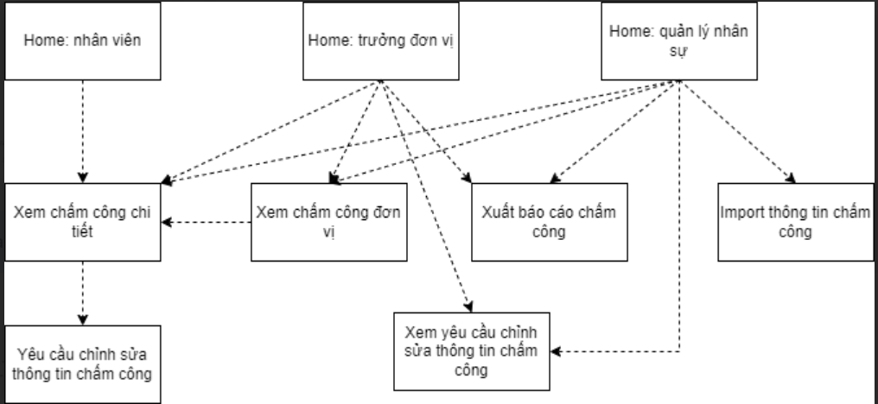

* Đặc tả màn hình

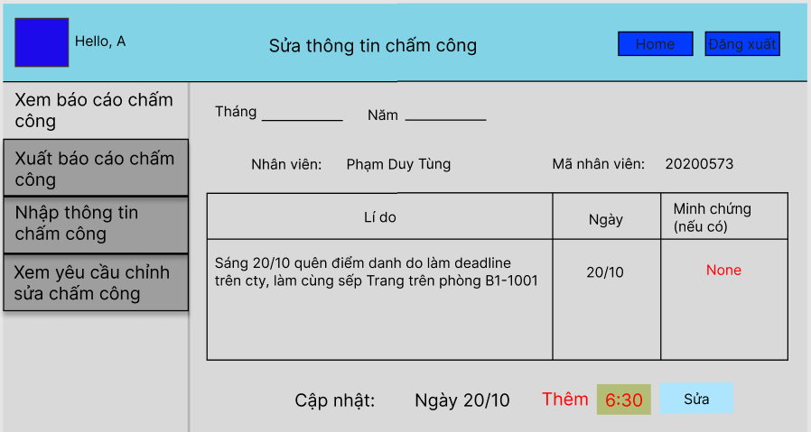

Tên giao diện : Sửa thông tin chấm công   
Chức năng: Cho phép xét duyệt chấp thuận/ từ chối yêu cầu sửa thông tin chấm công

|  |  |  |
| --- | --- | --- |
| Thành phần | Sử dụng | Chức năng |
| Sửa | Click | Chấp thuận thông tin chấm công |
| Nút giờ (6h30) | Select | Chọn giờ cần thêm/sửa/xóa hoặc từ chối yêu cầu chỉnh sửa |
| Vùng hiển thị thông tin bảng | Xuất hiện ban đầu | Hiển thị thông tin về yêu cầu chỉnh sửa |
| Nút minh chứng | Click | Mở hình ảnh minh chứng |
| Thanh điều hướng | Click | Chuyển sang chức năng khác |
| Nút đăng xuất | Click | Thoát khỏi tài khoản |

Các thành phần của bảng

|  |  |  |  |
| --- | --- | --- | --- |
| Trường | Kích thước | Loại | Mô tả |
| Lí do | 800 ký tự | Text | Lí do yêu cầu chỉnh sửa |
| Ngày | 8 ký tự | Date | Ngày cần sửa |
| Minh chứng | 200kb | Image | Ảnh minh chứng |

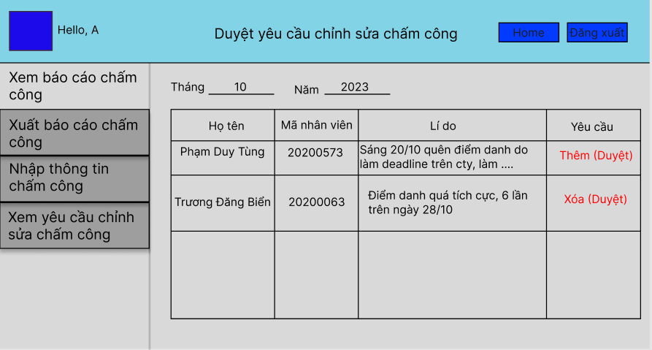

Tên giao diện : Duyệt yêu cầu chỉnh sửa chấm công

Chức năng: Hiển thị danh sách yêu cầu sửa thông tin chấm công trong tháng

|  |  |  |
| --- | --- | --- |
| Thành phần | Sử dụng | Chức năng |
| Vùng hiển thị thông tin bảng | Xuất hiện ban đầu | Hiển thị danh sách yêu cầu chỉnh sửa |
| Nút yêu cầu | Click | Điều hướng tới giao diện sửa thông tin chấm công |
| Thanh điều hướng | Click | Chuyển sang chức năng khác |
| Nút đăng xuất | Click | Thoát khỏi tài khoản |

Các thành phần của bảng

|  |  |  |  |
| --- | --- | --- | --- |
| Trường | Kích thước | Loại | Mô tả |
| Lí do | 800 ký tự | Text | Lí do yêu cầu chỉnh sửa |
| Yêu cầu | 20 ký tự | Text | Loại chỉnh sửa, và link đến yêu cầu cần sửa |
| Họ tên | 40 ký tự | Text | Họ tên đầy đủ của nhân viên |
| Mã nhân viên | 8 ký tự | Text | Mã số của nhân viên |

Tên giao diện : Xuất báo cáo chấm công

Chức năng : Hiển thị bảng thông tin

|  |  |  |
| --- | --- | --- |
| Thành phần | Sử dụng | Chức năng |
| Nút Xuất thống kê chấm công | Click | Chuyển sang giao diệnXuất thống kê chấm công |
| Nút Xuất báo cáo chấm công nhân viên | Click | Chuyển sang giao diện Xuất báo cáo chấm công nhân viên |
| Nút Xuất báo cáo chấm công  Công nhân | Click | Chuyển sang giao diện Xuất báo cáo chấm công công nhân |
| Nút Xuất thông tin chấm công chi tiết | Click | Chuyển sang giao diện Xuất thông tin chấm công chi tiết |
| Thanh điều hướng | Click | Chuyển sang chức năng khác |
| Nút đăng xuất | Click | Thoát khỏi tài khoản |

Tên giao diện : Xuất báo cáo chấm công công nhân

Chức năng : Hiển thị bảng thông tin

|  |  |  |
| --- | --- | --- |
| Thành phần | Sử dụng | Chức năng |
| Vùng hiển thị thông tin bảng | Xuất hiện ban đầu | Hiển thị báo cáo chấm công của đơn vị công nhân |
| Tên đơn vị | Nhập thông tin | Nhập tên đơn vị |
| Khoảng thời gian | Nhập thông tin | Nhập khoảng thời gian cần xuất báo cáo |
| Định dạng file | Click | Chọn định dạng file báo cáo |
| Nút quay lại | Click | Quay lại giao diện xuất báo cáo chấm công |
| Thanh điều hướng | Click | Chuyển sang chức năng khác |
| Nút đăng xuất | Click | Thoát khỏi tài khoản |

Các thành phần của bảng

|  |  |  |  |
| --- | --- | --- | --- |
| Trường | Kích thước | Loại | Mô tả |
| Họ tên | 40 ký tự | Text | Họ tên đầy đủ của công nhân |
| Mã nhân viên | 8 ký tự | Text | Mã số của công nhân |
| Tháng | 2 chữ số | Số | Tháng báo cáo |
| Năm | 4 chữ số | Số | Năm báo cáo |
| Đơn vị | 40 ký tự | Text | Tên đơn vị |
| Số giờ làm việc | 3 chữ số | Số | Số giờ đi làm |
| Số giờ tăng ca | 3 chữ số | Số | Số giờ đi làm tăng ca |

Giao diện: trang chủ phần mềm chấm công cho trưởng đơn vị nhân viên văn phòng

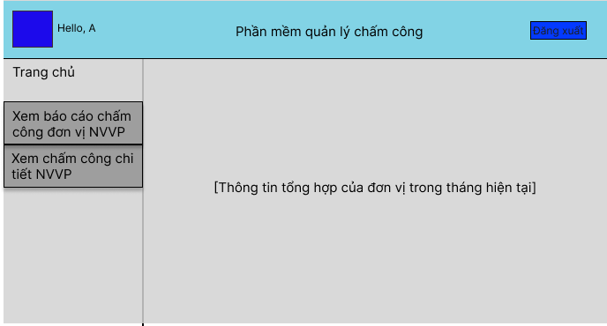

Chức năng : Hiển thị giao diện đầu tiên khi đăng nhập vào tài khoản

|  |  |  |
| --- | --- | --- |
| Thành phần | Sử dụng | Chức năng |
| Nút xem báo cáo chấm công đơn vị nhân viên văn phòng | Click | Chuyển sang giao diện xem báo cáo chấm công đơn vị văn phòng |
| Nút xem chấm công chi tiết nhân viên văn phòng | Click | Chuyển sang giao diện xem chấm công chi tiết đơn vị nhân viên văn phòng |
| Nút đăng xuất | Click | Thoát khỏi tài khoản |
| Vùng hiển thị thông tin | Initial | Hiển thị thông tin tổng hợp của đơn vị nhân viên văn phòng trong tháng hiện tại |

Giao diện: xem báo cáo chấm công đơn vị nhân viên văn phòng

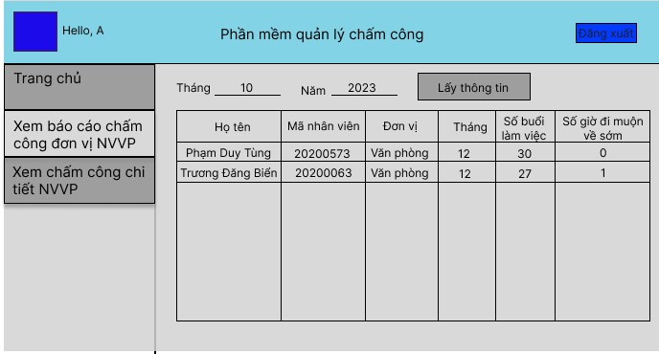

|  |  |  |
| --- | --- | --- |
| Thành phần | Sử dụng | Chức năng |
| Nút trang chủ | Click | Chuyển về giao diện trang chủ |
| Nút xem chấm công chi tiết nhân viên văn phòng | Click | Chuyển sang giao diện xem chấm công chi tiết đơn vị nhân viên văn phòng |
| Nút đăng xuất | Click | Thoát khỏi tài khoản |
| Trường “tháng” | Nhập thông tin | Nhập vào tháng muốn xem báo cáo |
| Trường “năm” | Nhập thông tin | Nhập vào năm muốn xem báo cáo |
| Nút “Lấy thông tin” | Click | Yêu cầu lấy báo cáo của tháng trong năm vừa nhập vào |
| Bảng thông tin | Initial | Hiển thị báo cáo chấm công của đơn vị nhân viên văn phòng |

Các thành phần của bảng

|  |  |  |  |
| --- | --- | --- | --- |
| Trường | Kích thước | Loại | Mô tả |
| Họ tên | 40 ký tự | Text | Họ tên đầy đủ của nhân viên |
| Mã nhân viên | 8 ký tự | Text | Mã số của nhân viên |
| Đơn vị | 40 ký tự | Text | Đơn vị làm việc của nhân viên |
| Tháng | 2 chữ số | Số | Tháng lấy báo cáo |
| Số buổi làm việc | 3 chữ số | Số | Số buổi làm việc trong tháng |
| Số giờ đi muộn về sớm | 3 chữ số | Số | Tổng số giờ đi muộn, về sớm |

**Sơ đồ chuyển đổi màn hình**

**Home nhân viên**

|  |  |  |  |  |  |
| --- | --- | --- | --- | --- | --- |
| Date of creation | Approved by | | Reviewed by | | Person in charge |
|  |  | |  | |  |
| Control | | Operation | | Function | |
| Màn hình mặc định | | Ban đầu | | Màn hình hiển thị cho người dùng xem tháng này họ đã làm được bao nhiêu | |
|  | |  | |  | |
| Xem thông tin chấm công chi tiết | | Bấm | | Chuyển sang màn hình xem thông tin chấm công chi tiết của nhân viên | |
| Đăng xuất | | Bấm | | Đăng xuất khỏi tài khoản | |

**Màn hình lựa chọn ngày chấm công chi tiết**

|  |  |  |  |  |  |
| --- | --- | --- | --- | --- | --- |
| Date of creation | Approved by | | Reviewed by | | Person in charge |
|  |  | |  | |  |
| Control | | Operation | | Function | |
| Màn hình mặc định | | Ban đầu | | Màn hình hiển thị cho người dùng lựa chọn tháng năm để xem chấm công chi tiết | |
|  | |  | |  | |
| Xem thông tin tổng hợp | | Bấm | | Chuyển sang màn hình xem thông tin tổng hợp chấm công của nhân viên | |
| Tháng | | Nhập | | Người dùng nhập tháng muốn xem chấm công | |
| Năm | | Nhập | | Người dùng nhập năm muốn xem chấm công | |
| Xem chấm công | | Bấm | | Chuyển sang màn hình xem thông tin chấm công của tháng năm đã nhập | |
| Đăng xuất | | Bấm | | Đăng xuất khỏi tài khoản | |

|  |  |  |
| --- | --- | --- |
| Screen name | Xem báo cáo chấm công chi tiết | |
| Item name | Number of digits | Type | Field attribute | Remark |
| Tháng | 4 | Numeral | Black |  |
| Năm | 4 | Numeral | Black |  |

**Màn hình xem các ngày chấm công trong tháng**

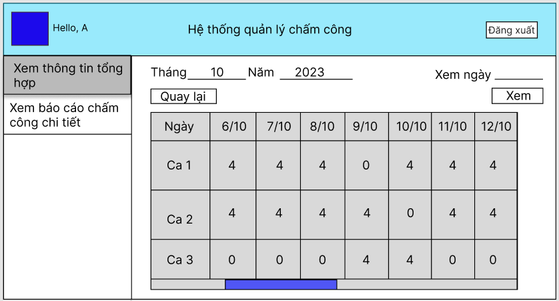

|  |  |  |  |  |  |
| --- | --- | --- | --- | --- | --- |
| Date of creation | Approved by | | Reviewed by | | Person in charge |
|  |  | |  | |  |
| Control | | Operation | | Function | |
| Màn hình mặc định | | Ban đầu | | Màn hình hiển thị bảng dữ liệu cho thấy dữ liệu chấm công các ngày trong tháng của nhân viên | |
|  | |  | |  | |
| Xem thông tin tổng hợp | | Bấm | | Chuyển sang màn hình xem thông tin tổng hợp chấm công của nhân viên | |
| Xem ngày | | Nhập | | Người dùng nhập ngày muốn xem chi tiết chấm công | |
| Xem | | Bấm | | Chuyển sang màn hình xem thông tin chấm công của ngày đã nhập | |
| Quay lại | | Bấm | | Chuyển sang màn hình chọn tháng năm để xem chi tiết | |
| Đăng xuất | | Bấm | | Đăng xuất khỏi tài khoản | |

|  |  |  |
| --- | --- | --- |
| Screen name | Xem báo cáo chấm công chi tiết | |
| Item name | Number of digits | Type | Field attribute | Remark |
| Ngày/ Tháng | 5 | Date | Black |  |
| Số công làm | 1 | Numeral | Black |  |

**Màn hình xem báo cáo chấm công chi tiết của ngày**

|  |  |  |  |  |  |
| --- | --- | --- | --- | --- | --- |
| Date of creation | Approved by | | Reviewed by | | Person in charge |
|  |  | |  | |  |
| Control | | Operation | | Function | |
| Màn hình mặc định | | Ban đầu | | Màn hình hiển thị bảng dữ liệu cho thấy dữ liệu chấm công chi tiết của ngày đã chọn | |
|  | |  | |  | |
| Xem thông tin tổng hợp | | Bấm | | Chuyển sang màn hình xem thông tin tổng hợp chấm công của nhân viên | |
| Yêu cầu chỉnh sửa | | Bấm | | Chuyển sang màn hình yêu cầu chỉnh sửa thông tin chấm công | |
| Quay lại | | Bấm | | Chuyển sang màn hình xem thông tin chấm công của tháng | |
| Đăng xuất | | Bấm | | Đăng xuất khỏi tài khoản | |

|  |  |  |
| --- | --- | --- |
| Screen name | Xem báo cáo chấm công chi tiết | |
| Item name | Number of digits | Type | Field attribute | Remark |
| Ngày/ Tháng | 5 | Date | Black |  |
| Thông tin chấm công | 50 | Character | Black |  |

**Màn hình yêu cầu sửa đổi chấm công**

|  |  |  |  |  |  |
| --- | --- | --- | --- | --- | --- |
| Date of creation | Approved by | | Reviewed by | | Person in charge |
|  |  | |  | |  |
| Control | | Operation | | Function | |
| Màn hình mặc định | | Ban đầu | | Màn hình hiển thị cho người dùng nhập yêu cầu chỉnh sửa | |
|  | |  | |  | |
| Xem thông tin tổng hợp | | Bấm | | Chuyển sang màn hình xem thông tin tổng hợp chấm công của nhân viên | |
| Chọn loại yêu cầu chỉnh sửa | | Bấm | | Hiển thị các yêu cầu chỉnh sửa | |
| Nhập nội dung yêu cầu chỉnh sửa | | Nhập | | Người dùng nhập nội dung yêu cầu chỉnh sửa | |
| Upload | | Bấm | | Cho người dùng chọn ảnh để tải lên | |
| Yêu cầu chỉnh sửa | | Bấm | | Chuyển sang màn hình hiển thị lại yêu cầu | |
| Quay lại | | Bấm | | Chuyển sang màn hình xem thông tin chấm công của ngày đã chọn | |
| Đăng xuất | | Bấm | | Đăng xuất khỏi tài khoản | |

|  |  |  |
| --- | --- | --- |
| Screen name | Xem báo cáo chấm công chi tiết | |
| Item name | Number of digits | Type | Field attribute | Remark |
| Nội dung yêu cầu chỉnh sửa | 50 | Character | Black |  |

1. **Mô tả phần mềm**
   1. Biểu đồ lớp

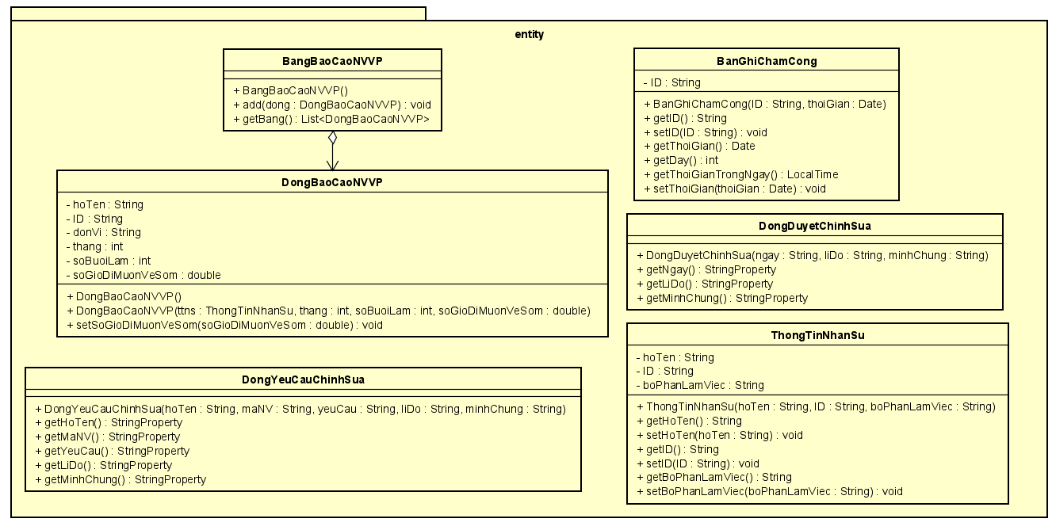

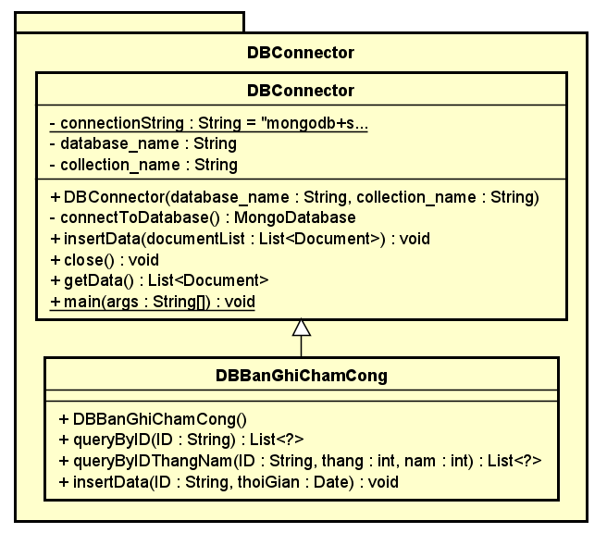

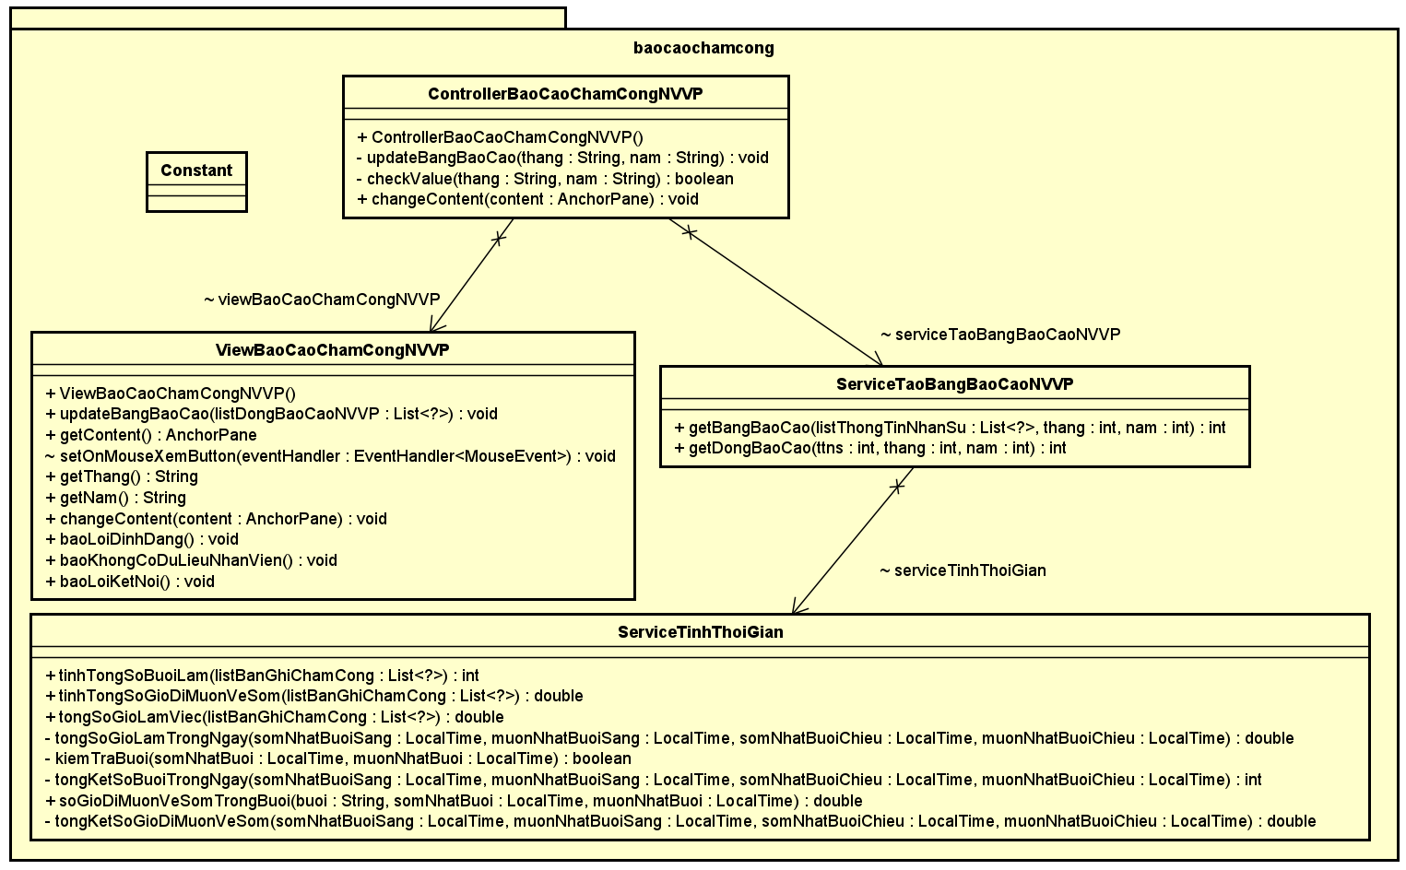

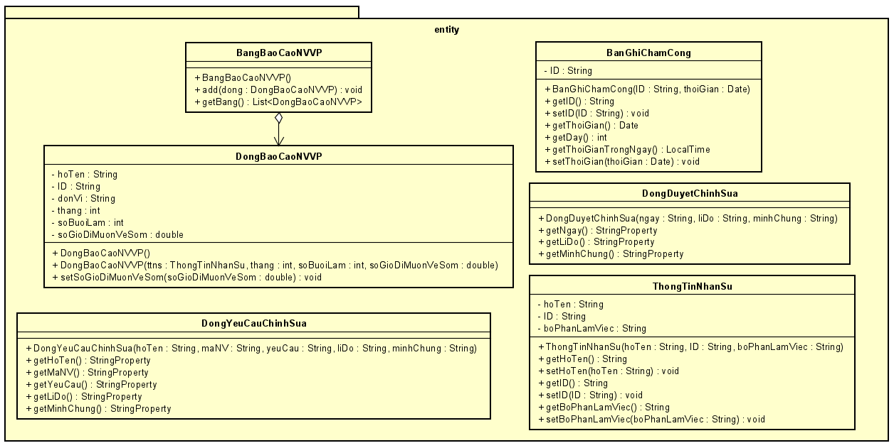

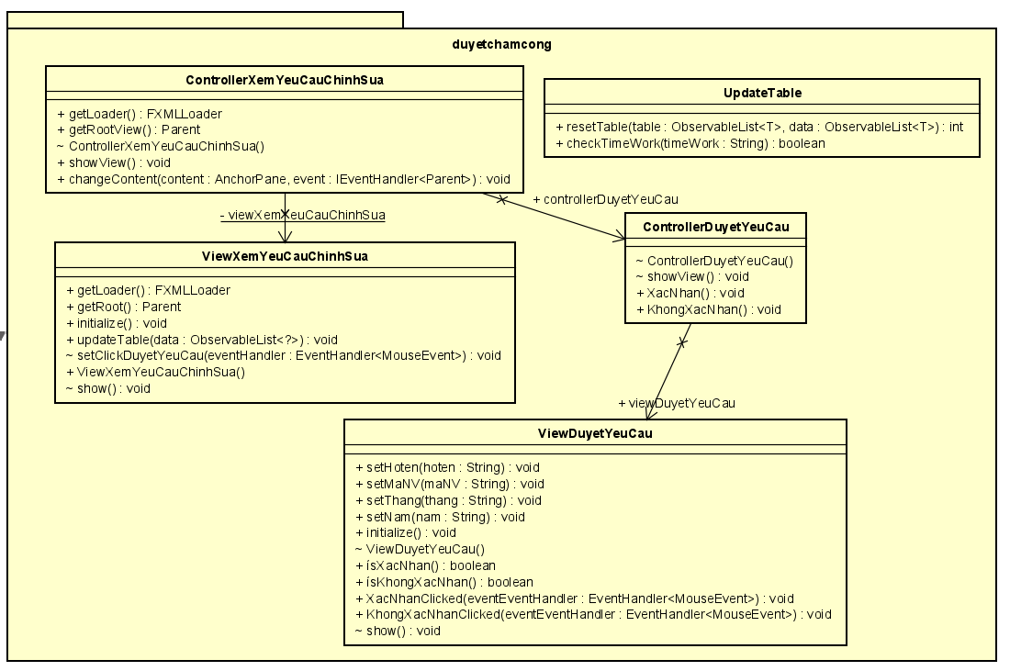

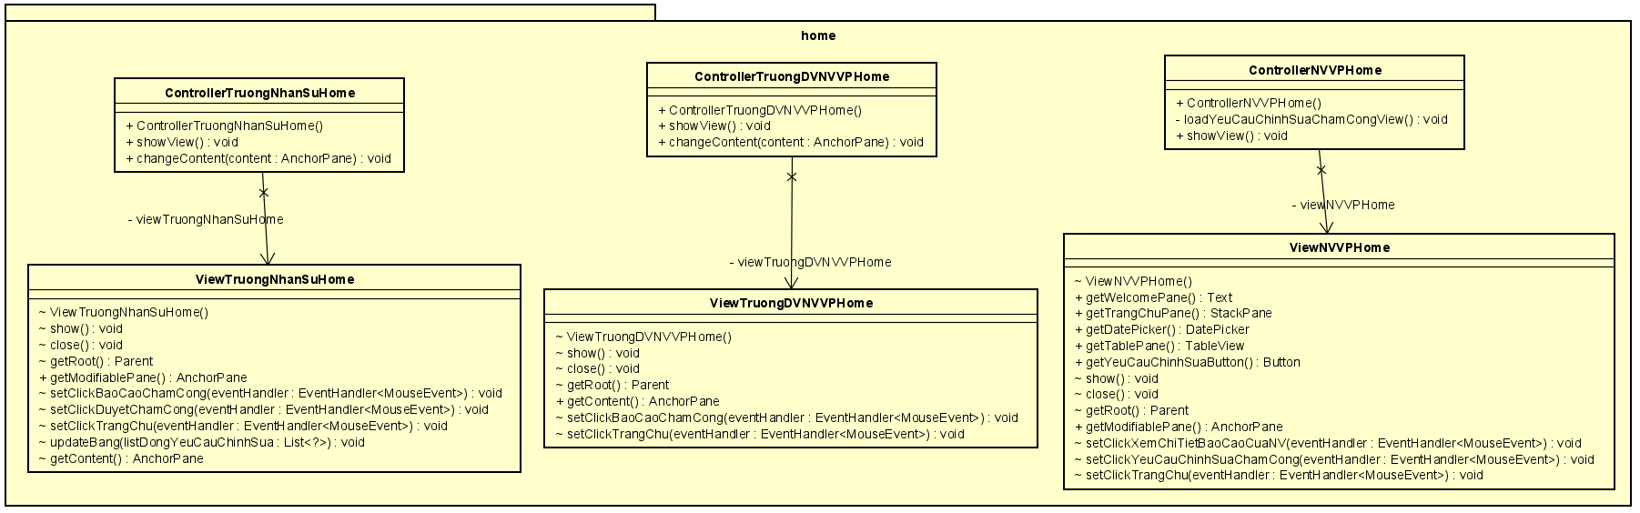

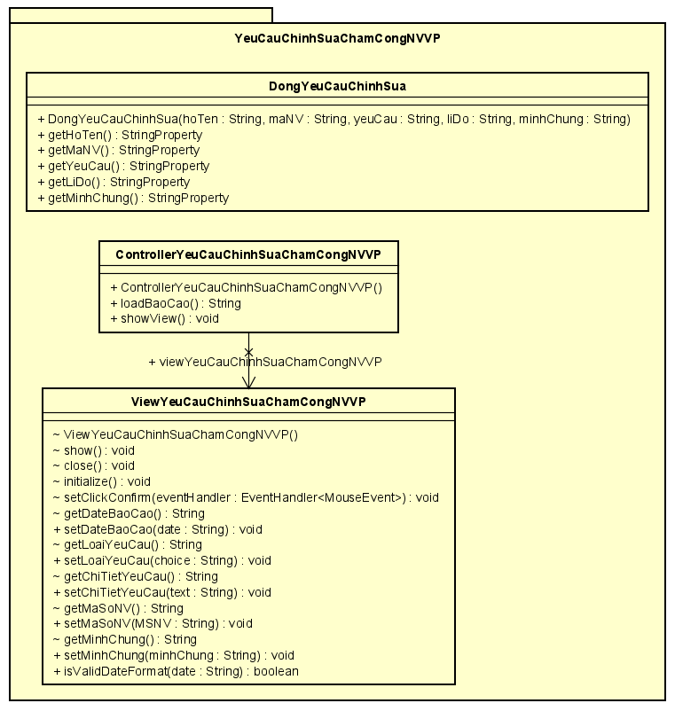

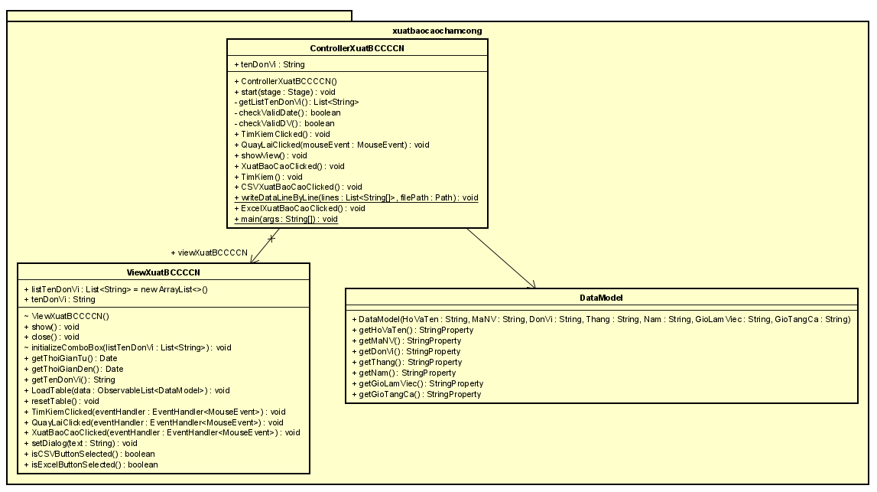

* Biểu đồ gói

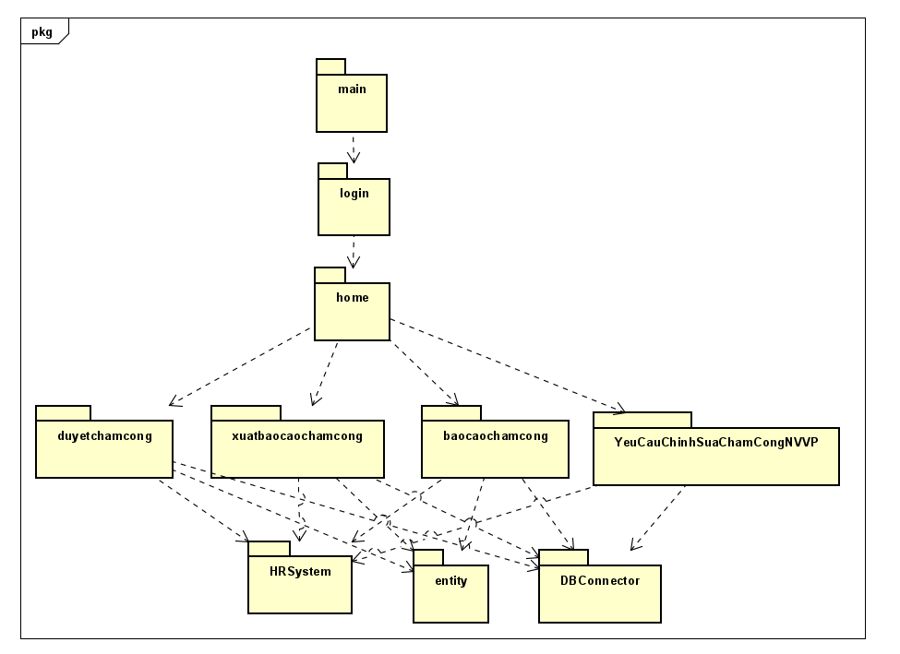

1. **Nguyên lý thiết kế, mẫu thiết kế**
   1. Nguyên lý SOLID:
      1. Nguyên tắc Single Responsibility (SRP):
   * Controller:
     + Chịu trách nhiệm xử lý logic điều hướng và sự kiện từ người dùng.
     + Gọi các phương thức của model để thực hiện chức năng chấm công.
   * View:
     + Chịu trách nhiệm hiển thị dữ liệu và tương tác với người dùng.
   * Model (Cơ sở dữ liệu):
     + Chỉ chứa logic liên quan đến cơ sở dữ liệu, như phương thức insert và getData.
     1. Nguyên tắc Open/Closed (OCP):
   * Mã nguồn được thiết kế để cho phép thêm các tính năng mới mà không làm ảnh hưởng đến mã hiện tại. Điều này thúc đẩy tính mở rộng mà không cần sửa đổi chức năng hiện tại.
     1. Nguyên tắc Liskov Substitution (LSP):
   * Các phương thức của model (insert và getData) có thể được thay thế mà không làm ảnh hưởng đến logic của controller và view. Điều này đảm bảo rằng các lớp con có thể thay thế cho các lớp cơ sở mà không ảnh hưởng đến tính đúng đắn của chương trình.
     1. Nguyên tắc Interface Segregation (ISP):
   * Model cung cấp một giao diện hẹp chỉ với các phương thức insert và getData, giúp controller và view chỉ phụ thuộc vào những gì họ cần. Điều này ngăn chúng bị buộc phải phụ thuộc vào các phương thức không cần thiết.
     1. Nguyên tắc Dependency Inversion (DIP):
   * Controller và View phụ thuộc vào giao diện của Model thay vì vào chi tiết triển khai. Điều này khuyến khích một thiết kế linh hoạt và kết nối lỏng lẻo hơn.
   1. Nguyên lý GRASP:
   * Controller:
     + Information Expert: Controller chịu trách nhiệm về điều hướng và quản lý sự kiện vì nó có thông tin về cả view và model.
     + Controller: Chịu trách nhiệm chính về việc điều hướng luồng làm việc của hệ thống.
   * View:
     + Information Expert: View chịu trách nhiệm hiển thị thông tin vì nó có thông tin về cách hiển thị dữ liệu.
   * Database (Model):
     + Information Expert: Model chịu trách nhiệm lưu trữ và truy xuất dữ liệu vì nó là "chuyên gia" trong lĩnh vực này.
   * Facade: Sử dụng một facade để đóng gói phương thức insert và getData của model giúp giảm sự phức tạp khi gọi các chức năng của cơ sở dữ liệu từ controller và view. Facade cung cấp một giao diện chung và đơn giản hóa việc sử dụng model từ các thành phần khác.
   1. Kiến trúc MVC (Model-View-Controller):
   * Model (Cơ sở dữ liệu): Chứa logic xử lý dữ liệu và các hoạt động cơ sở dữ liệu như insert và getData.
   * View: Chịu trách nhiệm hiển thị dữ liệu cho người dùng.
   * Controller: Chịu trách nhiệm xử lý đầu vào của người dùng và điều hướng luồng làm việc của hệ thống.

Kiến trúc MVC tách biệt các loại trách nhiệm, giúp quản lý và mở rộng ứng dụng một cách dễ dàng hơn. Models đóng gói dữ liệu và logic kinh doanh, views xử lý việc trình bày, và controllers quản lý đầu vào người dùng và luồng làm việc của ứng dụng.

1. **Nhật ký làm việc nhóm**

Trong khoảng thời gian từ ngày 2/12 đến 26/12, nhóm đã triển khai một chuỗi các hoạt động theo kế hoạch để xây dựng một ứng dụng quản lý thời gian làm việc của nhân viên. Các bước chính trong quá trình này bao gồm việc tổ chức cuộc họp lập kế hoạch, chọn công nghệ và cơ sở dữ liệu, thiết kế hệ thống, lập trình màn hình chính, và thực hiện kiểm thử đơn vị và kiểm thử use case.

Ngày 2/12:

Nhóm đã tổ chức cuộc họp để xác định kế hoạch phát triển ứng dụng

Chọn JavaFX và Material FX cho giao diện người dùng

Quyết định sử dụng MongoDB làm hệ quản trị cơ sở dữ liệu. Sau đó

Ngày 5/12:

Gộp các biểu đồ và thống nhất cách thiết kế hệ thống

Ngày 8/12:

Bắt đầu thiết kế màn hình chính cho ứng dụng

Ngày 14/12:

Tạo khung cho ứng dụng

Kết nối với cơ sở dữ liệu

Lập trình màn hình đăng nhập cùng màn hình home cho 3 vai trò: trưởng nhân sự, trưởng đơn vị nhân viên văn phòng và nhân viên văn phòng

Ngày 18/12:

Hoàn tất logic trên các màn hình home

Bắt đầu lập trình cho các use case theo từng người phụ trách

Ngày 23/12:

Hoàn tất các use case theo từng người phụ trách

Ngày 25/12:

Thực hiện kiểm thử đơn vị và kiểm thử use case

Ngày 26/12:

Tích hợp hệ thống và tiến hành chạy thử nghiệm

Cuối cùng, nhóm đã chuẩn bị báo cáo, đánh giá công việc đã thực hiện và tổng kết quá trình phát triển. Tóm lại, dự án đã được quản lý một cách có hệ thống, đảm bảo sự hiệu quả và tiến triển đồng đều